Notation de carence en magnésium
6 novembre 2025
 Mise en garde
Fiche en cours de validation. Pour toute remarque ou question, contactez-nous.

Objectif
Le magnésium (Mg) est un constituant essentiel de la chlorophylle, pigment essentiel au bon déroulement de la photosynthèse et de la production de sucre. Une carence en magnésium peut engendrer des désordres physiologiques importants pour la vigne. L’évaluation de la présence et de la sévérité des symptômes permet le diagnostic.

Principe de la mesure
Les symptômes de carence en Mg apparaissent d’abord sur les feuilles les plus âgées de la base des rameaux et s’étendent progressivement vers le sommet des rameaux. La carence en Mg se traduit par des décolorations qui apparaissent entre les nervures primaires à partir de la bordure du limbe. Ces décolorations prennent une couleur jaune sur les cépages blancs, et évoluent du jaune vers l’orange puis vers le rouge sur cépages noirs. Les tissus décolorés finissent par nécroser. Ces symptômes sont assez fréquents dans la zone des grappes à partir de la véraison. Une apparition des symptômes précoce est indicatrice d’une carence Mg plus importante.
La mesure se base sur l’évaluation visuelle de la présence et de la gravité des symptômes de carence magnésienne. Une note est donnée à chaque cep observé.
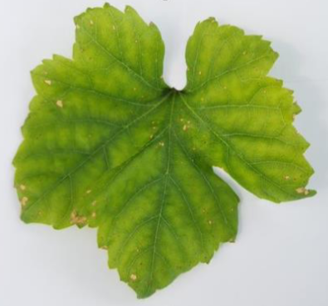
Symptômes de carences en Mg sur Syrah. [1]

Sur le terrain

Échantillonnage

Nombre d’observations
Observer 25 à 50 ceps selon la zone à évaluer.

Choix des ceps à observer
- Prendre des ceps représentatifs de la parcelle (ou les ceps qui sont observés par ailleurs)
- Laisser quelques ceps en bout de rangs et ne pas noter sur les rangs de bordure.

Organes à observer
Feuilles à la base des rameaux principaux, poussés sur du bois de l’année (latte ou courson). Ne pas observer les sarments issus de vieux bois ni sur les entre-cœurs. Les feuilles ne doivent pas être eutypiées ni abîmées (déchiquetage, phytotoxicité, maladies diverses).

Mesure

Réalisation
Une note est attribuée à chaque cep observé selon l’intensité des symptômes observés sur le feuillage. Seuls les symptômes typiques de la carence en Mg sont notés selon l’échelle proposée par la Chambre d’Agriculture de l’Hérault, sur le modèle de celle de Champagnol (1988) pour le potassium.
- A : Pas de symptômes visibles.
- B : Début de pigmentation inter-nervaire, sur une partie du limbe.
- C : Pigmentation inter-nervaire généralisée.
- D : Apparition de tissus nécrosés.
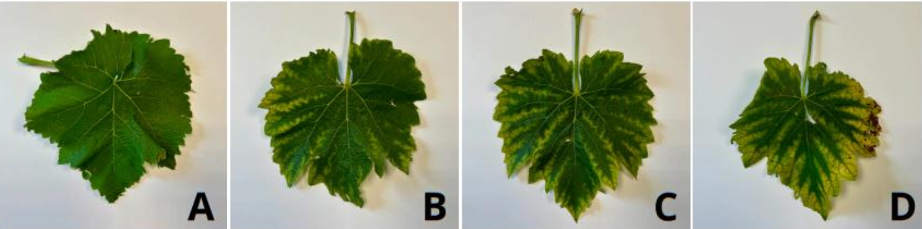
Photos des symptômes et note associé dans l’échelle proposée par la CA34, 2025
Pour que la note soit validée à l’échelle du cep, il faut au moins 2 feuilles présentant des symptômes équivalents (ou plus prononcés) sur 2 rameaux différents. Par exemple, pour feuille notée B sur un rameau et une autre notée C sur un autre rameau, la note retenue pour le cep sera B.

Outils
Feuille de notation et appareil photo.

Période de mesure
Les observations doivent être faire quand l’intensité des symptômes est maximale, en été.

Aspects pratiques
 Note
Ne pas oublier de noter aussi le nom de l’observateur, la date d’observation et le stade phénologique. Compléter la notation par la prise de photos pour illustrer et valider le diagnostic.

 Avertissement
Ne pas confondre des symptômes de carence en Mg avec d’autres causes de jaunissement comme la carence potassique, le court-noué ou la flavescence dorée !

Traitement des résultats

Définition des variables
La fréquence des ceps touchés et la moyenne des notes peut être calculée sur l’unité d’observation (parcelle ou placette).

Interprétation des résultats
L’interprétation des résultats doit tenir compte de l’historique de fertilisation sur la parcelle, du matériel végétal (cépage et porte-greffe). L’analyse doit tenir compte de l’antagonisme du magnésium avec le potassium : un niveau trop élevé d’absorption du potassium peut se traduire par une moindre absorption de magnésium et inversement. Par exemple, les porte-greffes Fercal et SO4 absorbent facilement le K et peuvent créer des carences en Mg.
Note
Une analyse de laboratoire avec dosage des teneurs en potassium et magnésium dans les pétioles ou feuilles peut être utile pour confirmer le diagnostic et prendre en compte l’antagonisme entre ces deux éléments. Les analyses de sol peuvent aussi permettre d’affiner le diagnostic et de calibrer les mesures correctives.

Compléments d’information

Ressources complémentaires
- Fiche IFV Occitanie.
- Guide Viticulture durable des Charentes, voir fiche sur l’alimentation K, Mg et P

Source et mise à jour
Cette fiche est disponible sur ce site web.
N’oubliez pas de vérifier les mises à jour disponibles !

Références
1. Rogiers, S.; Zheng, L.; Oczkowski, A.; Rahaman, M.; Paul, M.; Baby, T.; Mentjox, K.; Schmidtke, L.; Walker, R.; Holzapfel, B. Vine nutrition: A diagnostic app for nutrient disorder assessment. 2021.

